國立中壢高商附校103學年度第一學期第3-4週班級通報 103年9月14日-9月27日
壹、9月17日週會：「心的強大，才是真正的強大」－法羽老師 許峰源作家
9月24日班會：春風化雨、吾愛吾師
貳、宣 導 事 項：
一、教 學 組：
(一)、註冊期間，感謝各行政單位、各班導師及幹部之協助。9月17日（星期三）尚未完成註冊者應辦理休學；唯一年級新生及二年級轉學生未註冊者視為棄權。
(二)、請高一同學依導師及計概老師指導，上網填寫【後期中等教育整合資料庫建置計畫】，截止日期為10/31(一)。學校網頁已公告網址：(https://ques.cher.ntnu.edu.tw/103grade10）
(三)、新生及復學生之學生證，需待學籍（學號）確定後才能製發，若同學有急用，可先向采瑄小姐申請臨時證件。
(四)、同學若欲申請校外獎學金，可持上學期成績單自行拷貝使用（影本需至教學冊組加蓋校務章，另帶正本以備查核）。
(五)、原住民身份學生報考四技二專分發入學，加總分10%；若取得原住民文化及語言能力證明者，加35%。欲報名原住民語言能力認證測驗者，請至教學組詢問。
(六)、三年級模擬考考試日期及詳細範圍已公告於附校網頁及導師室前中廊，請同學確實安排複習進度，為四技二專統測做準備。
二、學 務 組：
(一)、9月17日(三) 19:40-21:10於游藝館舉行週會邀請法羽老師 許峰源作家蒞校演講，講題「心的強大，才是真正的強大」，請同學們用心聆聽。
(二)、請高一各班製作教師節敬師海報，9月24日(三)以前請學藝股長繳交至學務組，將擇優敍獎；各班也請書寫卡片給各任課老師，感謝老師的教導。
(三)、預計9月22日(一)班級體育趣味競賽開始報名，請各班選出參加各項活動的同學，並於10月3日(五)前將報名表交至學務組。
三、教 官 室：
(一)、鼓勵著制服：
為了增進讓學生以著壢商制服為榮，凡一週內任兩天全班著合格制服(換洗乾淨、學號要繡、扣子扣好等)，班長向本組報告，經教官認證後，全班記嘉獎乙次。
(二)、請假規定
(1)重申學期中學生不得出國旅遊(學校辦理教育旅行除外)，故相關出國請假一律不予核定，並依學生缺曠實施紀錄，不得塗銷。
(2)曠課36節輔導轉學，曠課4節警告乙次，遲到5次警告乙次。
(3)病假：
1.一天須有看診之證明書（如健保繳費收據、約診單或診斷書）。
2.三天以上須有家長或監護人之證明書外，並檢具公立醫院之診斷書。
3.因病在家不能來校者，必須家長或監護人來辦理請假手續，如家長或監護人因故不克來校者，須當日下午五時前以電話向導師或輔導教官報備，得准在假滿三日內（假日順延）補辦請假手續，逾期一～三日警告乙次，四～六日小過乙次，七天以上不予准假以曠課論。
4.生理假不需證明，惟每月只得申請乙次。
(4)事假：
須於前一日或當日上課前，由家長或監護人或學生本人來校請假，經批准方為有效。
(三)、維護鐘聲權威：
觀察開學第一週同學上課秩序，每節課間顯得特別吵鬧，上課鐘響時還有同學晚進教室；但第二週明顯回歸正常，可見學生是可以做到的，請導師協助要求。教官室將針對上課鐘響後，還在教室外或在超商的同學實施登記處分，以維上課紀律。
【背面尚有資料】
(四)、防震防災演練
本學年預計9月24日實施防震防災演練，教官室會利用全民國防授課時機講述相關災防要領，另二、三年級的部份利用集會時機宣導，屆時請導師協助防震防災相關演練。
(五)、天氣多變化，注意身體保健
時節已進入秋季，漸有涼意，日夜溫差大，而附校學生晚間上課，務必適時添加衣物，注意身體保健，多喝溫開水，以免感冒影響課業。
四、衛教工作：
(一)、因信義、和平樓廁所仍在施工，目前各班的外掃區域仍維持不變，請各服務股長每天於打掃時間督促同學認真打掃，保持環境整潔；每週都會有各年級整潔衛生週排名，如對打掃評分成績有疑問，可向校護曾鈺薇詢問。
(二)、同學如在課堂上有任何身體不適，或無法配合上體育課或外堂課，請主動告知任課老師，請求老師協助，以避免不必要的意外發生。
五、輔 導 室：
(一)、「附校輔導系統」資料填報與更新
請各位同學依電腦老師之指示，於課堂時間完成附校輔導系統的資料填寫，每位同學務必填寫，未填者輔導老師會個別通知前來辦公室填寫。
(二)、生命箴言：生命是一齣劇，愈入戲就愈精采。
生命是用來行動、學習和享受。學習得愈多，你可以做的事就愈多，做的事愈多，你可以學習到的也更多。投入自己的生活。
(三)、壢商輔導專刊第79期徵稿
（1）主題：「家庭教育」、「生命教育」
（2）內容：＊家的記憶拼圖：說到「我的家」，我會想到什麼呢？曾與家人共同經歷了哪些難忘的點滴呢？
＊代代感恩心，有愛大聲說：我與家人的溫馨互動，想對他們說出我心底的感恩與愛。

＊Love Life珍愛生命：每個人存在都有屬於他的價值，你對於自己或他人生命的看法是什麼？
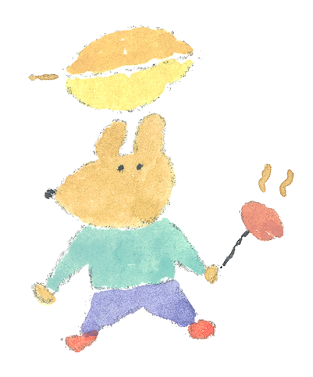
＊在最深的絕望，遇見最美的驚喜：你曾經遭遇過什麼挫折？是什麼幫助、支撐你走過來的？分享這一段心路歷程， 並說出心底的感謝。
（3）截稿日期：103年09月26日(五)
（4）方式：自由命題，不拘形式(散文、新詩、漫畫、攝影…)。
（5）格式：文字稿請以電子檔的方式繳交給輔導老師。
（6）稿費：凡經採用毎字0.83元，(新詩、漫畫、攝影作品另計)。
六、導師的話：

